绝密★启用前
2006年4月高等教育自学考试福建省统一命题考试
高级语言程序设计(二)试卷
（课程代码 3204）
。
总分 |  | 题号 | 一 | 二 | 三 | 四 | 五
核分人 |  | 题分
复查人 |  | 得分
一.填空题(本大题11小题,每空2分,共24分)
得分 | 评卷人 | 复查人
请在每小题的空格中填上正确答案.错填,不填均
无分.
1．一个int型数据在内存中占2个字节，则int型数据的取值范围为__________。
2．若a是float型变量，且a=6.0；则表达式a／2+(int)(a+1)％2的值为__________。
3．若a是int型变量，则下面表达式的值是___________。
(a=4*5,a*2}2)，a+6
4．设a、
B.c为整型变量，且a=2，b=3，c=4，则执行语句a*=16+(b++)一(++c)后，
a的值是___________。
5．为避免嵌套的条件语句if—else的二义性，c语言规定else与_________的if配对。
6．设x、y、z均为int型变量，描述“x，y，z中有两个为负数”的表达式是：
__________________________________________。
7．鸡兔共有30只，脚共有90个，下面程序段计鸡兔各有多少只。请在程序片段中的下划线处填上适当的内容。
for(x=l；x<30；x++)
{y=30-x；
if(_____________________)
printf(“％d，％
D.n”)，x，y)；}
8．若有定义：inta[3][4]={il，2}，{O}，{4，6，8，lOl}；则初始化后，a[2][1]的初值为___________，a[3][1]的初值为___________。
9．下面程序的运行结果是____________。
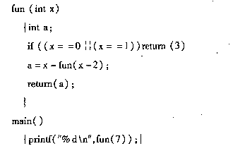
10．为建立如右下图所示的存储结构(即每个结点两个域：data是数据域，next是指向同种类型数据结构的指针域，请将定义补充完整。
structs
{chardata；
data | next

________________________________________；
}node；
11．下面程序的运行结果是_________。
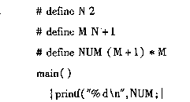
二、单项选择题(本大题共20小题-每小题1分，
得分 | 评卷人 | 复查人
共20分)在每小题列出的四个备选项中只有一个是符合题目要求的。请将其代码填写在题后的括
12．以下说法正确的是
A.在C语言中。要调用的函数必须在main()函数中定义
B.C语言程序总是从第一个定义的函数开始执行
C.C语言程序总是从main（）函数开始执行
D.C语言程序中，main()函数必须放在程序的开始部分
13．选出都可用作C语言用户标识符的一组：
A.define
B.a__b
C.a2b
D.aa__bb[本科目答案页面导航：http://zk.ikaoti.cn/zikao.htm]
viod__aab2ab
aaaab__2aba—b
14．若有代数式~／—Py"+t—anyl，则正确的c语言表达式是
A.sqrt(fabs(pow(y，x)+tan(y)))
B.sqrt(abs(pow(y，x)+tan(y)))
C.sqrt(fabs(pow(x，y)+tan(y)))
D.sqrt(abs(pow(x，y)+tan(y)))
15．设a为int型变量，则不能正确表示数学关系IaI>10的表达式是
A.a>10‖a<一10
B.a>10︱a<=10
C.!(a<=10)‖a<一10
D.!(a>O一10&&a<=10)
16．以下程序的输出结果是______。(注：＿代表空格)
main()
{printf(“\n*sl=％15s*)”，"chinabeijing”}；
printf(“\n*s2=％-5s*”，”chi”)；
}
A.*s1=chinabeijing＿＿＿*
*s2=**chi*
B.*s1=chinabeijing＿＿＿*
*s2=chi＿＿*
C.*s1=＿＿chinabeijing*
*s2=＿＿chi*
D.*s1=＿＿＿chinabeijing*
*s2=chi＿＿*
17．已有如下定义和输入语句，若要求al，a2，cl，c2的值分别为10，20，A和B，当从第一列开始输人数据时，正确的数据输入方式是(<CR>表示回车，＿代表空格)
inta1，a2；charc1．c2；
scanf(“％d％d，&al，a2)；
scanf(“％c％c，&al，a2)；
A.1020AB<CR>
B.10＿20<CR>
AB<CR>
C.10＿＿20＿＿AB<CR>
D.10＿20AB<CR>
18．下面关于for语句的说法中，正确的是
A.for语句中的三个表达式一个都不能少
B.for语句中的循环体至少会被执行一次
C.for语句中的循环体可以是复合语句
D.for语句只能用于循环次数确定的情况[[微信公众号：ikaoti]
19．以下程序的运行结果是
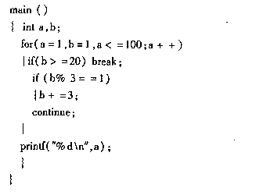
A.10
B.9[最新年份咨询qq593777558]
C.8
D.7
20．下列程序段不是死循环的是
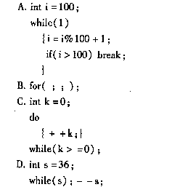
2l_执行以下程序片段的结果是
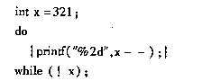
A.输出321
B.输出320
C.输出1
D.陷于死循环
22．以下二维数组a的正确说明是
A.inta[a][]；
B.floata(3，4)；
C.doublea[1][4]；
D.floata(3)(4)；
23．若有定义和语句：inta[10]={1，2，3，4，5，6，7，8，9}；*p=a；则对a数组元索的错误引用是
A.a[p—a]
B.*(＆a[i])
C.*p
D.*(*(a+i))
24．若有以下程序片段，执行后的输出结果是
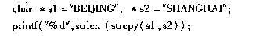
A.15
B.9
C.8
D.7
25．以下程序调用findmax函数求数组中值最大的元素在数组中的下标，则应在程序中空格处填上的合适选项是
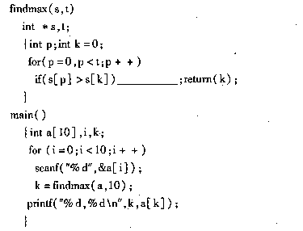
A.k=p
B.p=k
C.k=p一s
D.k=s[p]
26．若有以下定义和语句，则输出的结果是
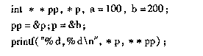
A.100，200
B.100，100
C.200，100
D.200，200
27．设以下定义和语句：
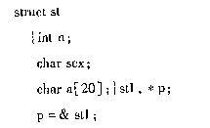
则对结构体成员n的错误引用是
A.st1．n
B.p－>n
C.(*p)．n
D.*p．n
28．下面程序的输出是
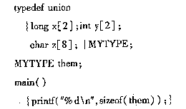
A.8
B.12
C.14[[微信公众号：ikaoti]
D.24
29．凡未指定存储类别的局部变量，蕴涵其存储类别为
A.自动(auto)
B.静态(static)
C.外部(extern)
D.寄存器(register)
30．char型常量在内存中存放的是
A.内码值
B.BCD代码值
C.ASCII代码值
D.十进制代码值
31．以读写方式打开一个已有的文本文件filel，下面有关fopen函数的正确调用方式是
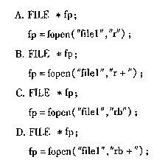
三、多项选择题(本大题共lO小题。每小题1分．共
得分 | 评卷人 | 复查人
lO分)在每小题的五个备选项中至少有二个是符合题目要求的。请将其代码填写在题后的
32．以下关于C程序中注释部分的正确叙述是
A.注释部分必须写在分界符“{”和“}”之间
B.注释部分必须写在分界符“／*”和“*／”之间
C.编程时要尽量少写注释，以提高程序的运行效率
D.在对C程序进行编译时能发现注释中的拼写错误
E．对C程序加上注释，只是为了增加其可读性，对编译和运行不起作用
33．下列5组选项中，均是合法整型常盈的是
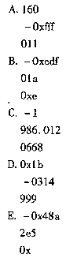
34．若有以下定义，则值为O的表达式是
intk＝7，x＝12；
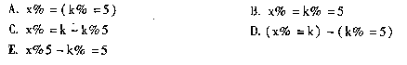
35．以下if语句中格式正确的是
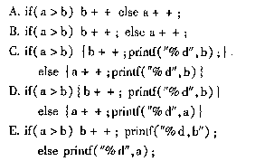
36．以下叙述错误的是
A.break语句只能用于循环语句中
B.continue语句只能用于循环语句中
C.break语句既可用于循环语句中又可用于switch语句中
D.continue语句既可用于循环语句中叉可用于switch语句中
E．break语句和continue语句都能用于switch语句中
37．下面程序＿＿＿＿。(每个程序行前面的数字表示行号)
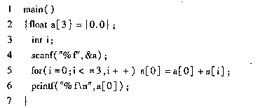[本科目答案页面导航：http://zk.ikaoti.cn/zikao.htm]
A.第2行有错误
B.第5行有错误
C.第4行有错误
D.第6行有错误
E．没有错误
38．若调用一个没有retrnq3语句的函数，则错误的说法是：该函数
A.没有返回值
B.返回若干个系统默认值
C.返回一个int型数值
D.返回一个用户所希望的函数值
E．返回一个不确定的值
39．若有说明int*p1，*p2，m，n；以下均为正确的赋值语句的选项是
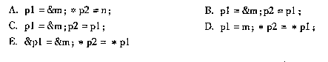
40．设有以下定义，下面叙述错误的是
structdata{inti；[本科目答案页面导航：http://zk.ikaoti.cn/zikao.htm]
charc；
floatf；}st；
A.st所占内存长度等于成员f的长度
B.st所占内存长度等于成员i、成员c和成员f的长度之和
C.成员i、c和f的地址各异
D.在程序运行期间，成员i、c和f都一直驻留在内存中
E．在程序运行期间，成员i、c和f中自由一个驻留在内存中
41．以下可作单目运算符的是
A.*
B.&&
C.&
D.~E．!
四、阅读程序填空题（本大题共4小题，每空2分，
得分 | 评卷人 | 复查人
共20分）
42．以下程序根据输入的三条线段，判断能否构成三角形，若能则输出其类型。
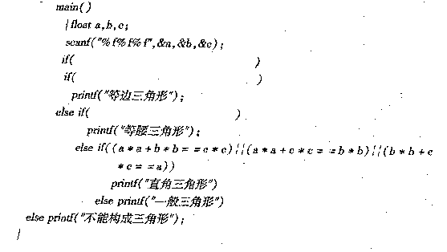
43．下面程序分别求矩阵a的两条对角线上的元素之和。
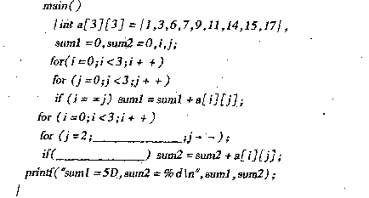
44．以下程序是应用递归方法求某数a的平方根。求平方根的迭代公式如下：
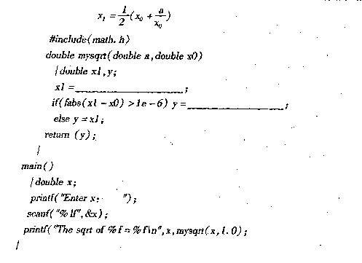
45．有一个一维数组score，内放10个学生成绩，求平均值。
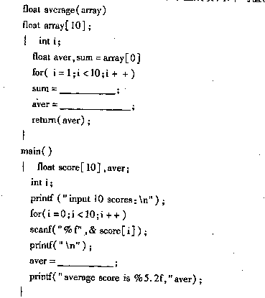
五、编程题(本大题共2小题，每小题13分．共26
得分 | 评卷人 | 复查人
分
46．编程将输入的不小于4的偶数写成两个素数之和，要用一个函数实现“判断是否为素数”的功能
47．下面程序实现把若干本书的书名按字典顺序排列并输出，请编写排序的函数sort()[最新年份咨询qq593777558]
